Муниципальное казённое дошкольное образовательное учреждение
«Детский сад общеразвивающего вида №1»
с приоритетным осуществлением деятельности
художественно – эстетическому развитию детей
Суджанского района Курской области

Номинация
«Сбережём планету вместе»
познавательно - творческий проект
« Вода - это источник жизни!»

Воспитатель: Прилепко Т.А.
I квалификационная категория.

г. Суджа
2017 г.
Структура проекта:
Продолжительность проекта:
Краткосрочный: 1 месяц: 16 октября - 16 ноября.
Участники проекта:
Воспитанники средней группы, воспитатель группы, музыкальный руководитель, родители законные представители воспитанников.
Возраст участников:
дети пятого года жизни.
Актуальность проекта:
«Если хотите научить ребёнка мыслить и чувствовать, ведите его в природу»
К.Д.Ушинский
Главная цель в экологическом воспитании – это формирование начал экологической культуры. Эта цель ориентируется на общие человеческие ценности и согласуется с концепцией дошкольного воспитания, которая и ставит задачу личностного развития ребёнка на первый план, а это значит, что уже дошкольников необходимо научить понимать значимость природы. Дошкольное детство – начальный этап формирования личности человека, его ценностной ориентации в окружающем мире. Мир огромен, а ребёнок ещё мал, опыт его ограничен. Поэтому детей нужно знакомить с природой постепенно. Общение с природой воспитывает у ребёнка чувство прекрасного. Наш общий дом, в котором мы живём – планета Земля. Каждый человек должен заботиться о ней, бережно относиться к её ценностям и богатству. Бесценный дар нашей планеты – леса, водоёмы, растительный и животный мир. Чтобы сохранить нашу планету надо приучать маленьких граждан к бережному отношению к ней. Наша задача выявить доступные методы для сохранения природы, а значит и планеты в целом. Детям необходимо прививать навыки экологически грамотного отношения в быту, в частности научить детей бережно и экономно относиться к воде. Обратить внимание на то, что даже такой привычный объект, как вода, таит в себе много неизвестного. Всё это подчёркивает актуальность этого проекта.
Проблема проекта:
- Что мы знаем о воде?
- Значение воды в жизни человека?
- Кому нужна вода?
- Источники загрязнения воды?
- Мероприятия по предотвращению загрязнения воды?
Цель:
- Расширить знания детей об объекте неживой природы – воде.
- Дать представление о роли воды в жизни человека, растений и животных.
- Научить детей экономно использовать воду и беречь её.
- Обогатить словарный запас детей.
Задачи:
- Учить видеть красоту природы.
- Познакомить детей с правилами поведения на природе, уточнить экологические запреты.
- Формировать представления у детей о том, что воду надо беречь.
- Дать представление о роли воды в жизни человека, растений и животных.
- Воспитывать бережное отношение к природным ресурсам, воспитывать бережное отношение к своему здоровью.
- Прививать любовь к родной природе, подводить к пониманию её хрупкой красоты, формировать к ней бережное отношение.
- Обеспечить непрерывность экологического образования в системе: ДОУ – семья.
Предварительная работа:
- Рассматривание иллюстраций.
- Заучивание стихов, загадок о воде.
- Чтение художественной, познавательной литературы о воде.
- Исследования, эксперименты с водой.
- НОД
- Беседы, наблюдения, игры.
Методы и приёмы:
- Художественное слово.
- Наглядные материалы.
- Драматизация.
- Продуктивная деятельность.
Технология:
- Игровая.
- Драматизация.
Развивающая среда:
- Демонстрационный материал.
- Физкультминутка.
- Пальчиковая гимнастика.
Этапы реализации проекта:
I этап Подготовительный
- Обсуждение цели и задач с детьми, родителями.
- Создание экологической среды в группе.
- Разработка маршрута для участников проекта.
- Подборка методической литературы по теме, художественной литературы для чтения, дидактического материала, наглядного пособия.
- Составление перспективного плана.
II этап Основной (практический)
- Внедрение в воспитательно – образовательный процесс эффективных методов и приёмов по расширению знаний дошкольников о воде.
- Разработка и накопление методических материалов, разработка занятий, рекомендаций по проблеме.
- Выставка детских работ.
- Подбор иллюстраций с изображением воды, загадок по теме.
- Анкетирование родителей.
III этап Заключительный
(подведение итогов)
- Обработка оформление материалов проекта.
- Подведение итогов, анализ ожидаемого результата.
- Презентации «Звуки воды», «Солнце, воздух и вода – наши лучшие друзья!»,
«Мы - учённые!»

Ожидаемые результаты реализации проекта:
- Ответственное отношение к воде, окружающей среде.
- Сформированы элементарные экологические знания и культура поведения в природе.
- Вовлечение в творческую деятельность каждого ребёнка.
- Умеющий экспериментировать, анализировать и делать вывод.
- Родитель активный участник проекта и способный воспитать у детей любовь и бережное отношение к природе.
Реализация проекта
Образовательные области | Проводимые мероприятия | Задачи
Познавательное развитие  см. Приложение 1 | НОД по экологическому воспитанию  «Путешествие капельки»  Беседы  «Кому нужна вода»  «Как помочь растению»  «Загрязнение воды и как этого избежать»  «Знакомство с глобусом»  Презентации:  «Солнце, воздух и вода – наши лучшие друзья!»  Опытно – экспериментальная деятельность  «Мы – учёные» | - Уточнить представление детей о том, что вода очень важна для всех живых существ.  - Сформировать у детей знания о значении воды в жизни человека.  - Прививать бережное отношение к воде.  - Воспитывать нравственное и эстетическое отношение к окружающему миру
Речевое развитие  см. Приложение 2 | Рассматривание сюжетных картин и фотографий  «Где в природе есть вода»  «Кто живёт в реке»  Дидактическая игры «Воздух, земля, вода»  «Выбери нужное»  «Летает, плавает, бегает»  Экологическая игра  «Мы пойдём» | - Закреплять знания детей об объектах живой природы.  - Развивать слуховое внимание, мышление, сообразительность.  - Воспитывать нравственное и эстетическое отношение к окружающему миру
Художественно-эстетическое развитие  см. Приложение 3  Музыкальная деятельность  Художественное творчество  Чтение художественной литературы | Презентация  «Звуки воды»  НОД Рисование  «Рыбки в аквариуме»  НОД Аппликация  «Лодки плывут по реке»  Рассказы:  Н.Носов  «Карасик»  М.Пришвин  «Капля и камень», «Лесной ручей».  Сказки:  К.Чуковский  «Мойдодыр»  Стихи:  Б. Заходер  «Что случилось с рекой?»  В. Минькова  «Дождик»  Т.Маршалова  «Капля дождевая»  С.Олегова  «Я по воде могу ходить»  Экологические сказки  «Как тучка была в пустыне»  «История маленького Лягушонка!»  «История одной капли»  «Ручеёк» | - Учить восхищаться красотой природы через музыку  - Совершенствовать умение рисовать нетрадиционным способом, способом оттиска ладошки, пальцем.  - Учить детей создавать изображение предметов, срезая углы прямоугольника  - Воспитывать нравственное и эстетическое отношение к окружающему миру  - Учить бережно относиться к природным ресурсам, в частности, воде- источнику всего живого, научить любить свой край.
Социально- коммуникативное развитие  см. Приложение 4 | Пальчиковая гимнастика  «Дождик», «Тучка», «Весенний дождик»  Игровое упражнение  «Кран, откройся!»  Сюжетно-ролевые игры  «Моряки» , «Путешествие».  Физкультминутки  «А над морем - мы с тобою!»  «К речке быстро мы спустились»  Трудовая деятельность  «Ухаживаем за растениями»  «Уборка в группе»  «Стираем кукле Маше платье» | - Развивать мелкую моторику  - Развивать речь, мышление  - Развивать творческие способности, умение договариваться в распределении ролей.  - Воспитывать трудолюбие  - Воспитывать желание ухаживать за цветами, за игрушками , поддерживать чистоту в группе.
Физическое развитие  см. Приложение 5 | Подвижные игры  «Солнышко и дождик»  «Перепрыгни через ручеёк»  « Через болото»  «Караси и щука» | - Развивать физическую силу и выносливость.  - Упражнять детей в беге, закрепить умение быстро менять направление движения, действовать по сигналу.
Работа с родителями  см. Приложение 6 | Участие в выставке рисунков  «Земля - наш дом!»  Анкетирование  «Экологическое образование в семье!»  Папка-передвижка «Волшебница – водица!»  Памятка  «Как вести себя в лесу!» | - Привлечение родителей к участию в проекте, укрепление детско-родительских отношений.  - Воспитание нравственных чувств.

Приложение 1
Конспект НОД по экологическому воспитанию в средней группе общеразвивающей направленности
«Путешествие капельки»
Воспитатель Прилепко Т.А. I квалификационная категория
Тема «Путешествие капельки»
Образовательная область: познавательное развитие
Виды детской деятельности: игровая, социально-коммуникативная, познавательная.
Цель: дать детям представление о роли воды в природе
Задачи:
- уточнить представление детей о том, что вода очень важна для всех живых существ, без неё не могут жить растения, животные, человек
- сформировать у детей знания о значении воды в жизни человека
- прививать бережное отношение к воде
- воспитывать бережное отношение к своему здоровью
Словарная работа: активизировать и обогащать словарь детей существительными и глаголами по теме занятия.
Обогащение словаря: путешествие, спутница, водопроводные трубы, кипячёная вода.
Материал: «Капитошка», капли воды на каждого ребёнка(вырезанные из бумаги), цветные карандаши, комнатное растение, аквариум, полотенце, мыло, игрушки, посуда(тарелка, чашка, ложка), презентация «Звуки воды», капли воды верезанные из цветного картона.
Оборудование: ТСО
Предварительная работа: заучивание стихов о воде, рассматривание иллюстраций, чтение экологических сказок, наблюдение за рыбками в уголке природы (замена воды), за цветами (полив), просмотр презентации «Солнце, воздух и вода – наши лучшие друзья».
Ход занятия.
Организационный момент (звучит музыка «С голубого ручейка», дети заходят в группу змейкой, останавливаются возле стульчиков)
Основная часть:
Ведущий: Сегодня у нас с вами очень интересное занятие на тему «Путешествие капельки». Занятие наше посвящено воде, свойству воды, воде в природе.
Ведущий: Чтобы у нас всё получилось, давайте вспомним наш девиз:
«С голубого ручейка
Начинается река
А игра - начинается с улыбки!
(Дети проговаривают вместе с воспитателем, поворачиваются друг другу и улыбаются)
Ведущий: Ребята , присаживайтесь на свои места. (слышится смех из – за ширмы)
Ведущий: Ой, ребята, а кто это смеётся? (появляется из-за ширмы Капитошка )
Капитошка: Здравствуйте ребята! Меня зовут Капитошка. А пришла я к вам в гости к своим сестричкам-капелькам, которые живут у вас в группе.
Ведущий: Давайте поздороваемся с Капитошкой.
Дети: Здравствуй Капитошка.
Ведущий: Наша гостья представилась, а теперь давайте, и мы назовём свои имена. (Каждый ребёнок называет своё имя).
- Ребята, давайте покажем Капитошке, где живут сестрички-капельки, что они делают и какую приносят пользу. А отмечать сестричек – капелек мы будем красивыми капельками из бумаги. (Показ где живут в группе капельки)
Дети: Вода нужна цветам.
-Цветы нужно поливать, они живые, без воды засохнут, завянут, нужна вода. (Ставят возле цветка капельку)
Дети: Вода нужна рыбкам в аквариуме.
- Рыбки живут в воде, без неё они погибнут, им нужно много воды, чтобы плавать. (Ставят возле аквариума капельку)
Дети: Вода нужна помощнику воспитателя, чтобы мыть посуду, вытирать пыль, убирать в группе. (Ставят капельку возле тарелки с чашкой)
Ведущий: Правильно, чтобы у нас в группе было чисто и уютно помощнику воспитателя нужно много воды.
Дети: Вода нужна, чтобы мыть грязные игрушки и стирать куклам одежду. (Ставят капельку возле игрушек)
Ведущий: Молодцы.
Дети: Вода нужна, чтобы могли мы её попить. (Ставят возле графина с водой капельку)
Ведущий: Вода нужна, чтобы дети могли мыть руки и лицо, выполнять необходимые гигиенические требования. (Ставят капельку возле полотенца и мыла)
-Ребята, а теперь давайте пересчитаем капельки, которые живут у нас в групповой комнате, чтобы Капитошка знала сколько их. (Дети считают капельки)
Ведущий: Вот Капитошка, сколько в нашей группе сестричек-капелеу живёт, которые приносят нам большую пользу. И мы обещаем с ребятами их беречь, и зря воду не тратить, расходовать её по назначению.
Ведущий: Вода окружает нас повсюду! Вода-это жидкость, она движется и при движении издаёт звуки. А сможете ли вы отгадать, где бывает вода в природе? Слушайте внимательно….. (Презентация «Звуки воды»)
Ответы детей:
Физкультминутка
«К речке быстро мы спустились»
К речке быстро мы спустились
Наклонились и умылись,
А теперь плывём мы дружно.
Делать так руками нужно.
Вместе раз это брасс
Одной рукой – это кроль.
Все как один плывём как дельфин
Вышли на берег крутой
И отправились домой.
Ведущий: По специальным трубам вода попадает к нам в детский сад и в ваши дома – эти трубы называются водопроводными. А вода как называется?
Дети: Водопроводной.
Ведущий: А воду можно пить из под крана?
Дети: Нет. Воду можно пить кипячёную или из кулера для воды.
Ведущий: Правильно. Для того, чтобы мы с вами могли пить чистую воду, умываться и мыть руки, нужно беречь воду - не тратить зря, не забывайте закрывать кран
Ведущий: Капитошке пора уходить, давайте нарисуем на память капельки. У вас на столе есть цветные карандаши капельки вырезанные из бумаги. Раскрасьте капельки в голубой цвет и подарите Капитошке.
Ведущий: На этом наше занятие закончилось.

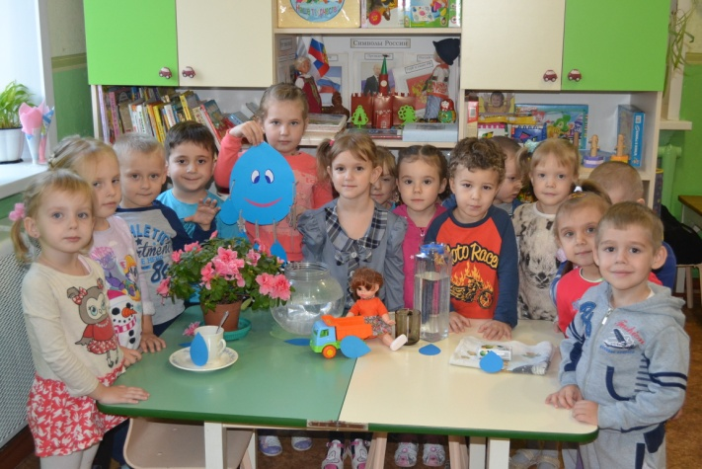

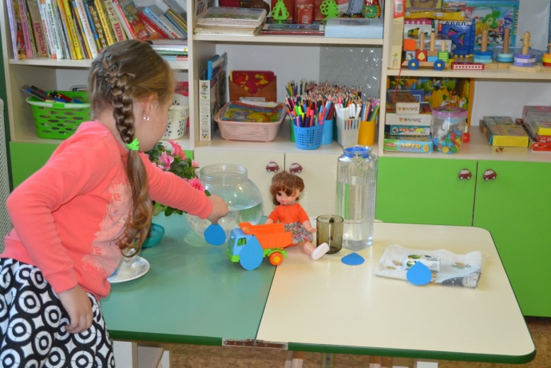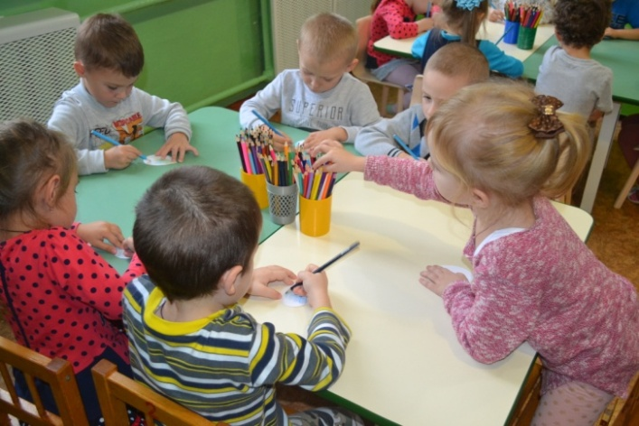

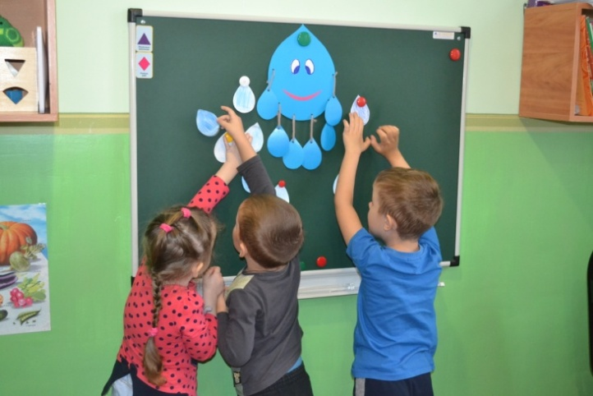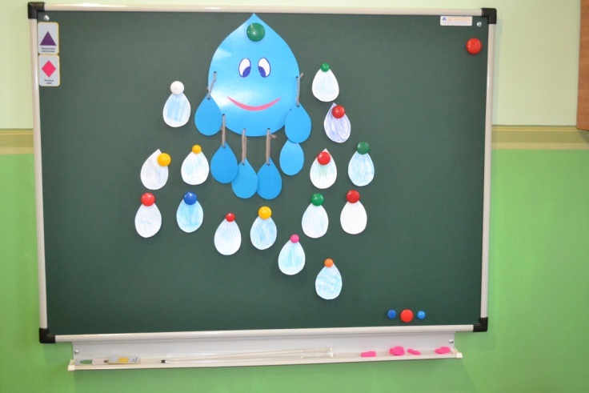

Беседа «Знакомство с глобусом»
Цель: познакомить детей с глобусом и его назначением, воспитывать стремление беречь нашу Землю.
Воспитатель: Сейчас многие люди путешествуют, ездят в разные города, разные страны. А в далёкие времена люди путешествовали мало. У них не было современного транспорта, они не знали, куда им идти и ехать. Люди мало знали о планете Земля, на которой мы с вами сейчас живём. Но вот они научились строить корабли: сначала небольшие, потом корабли становились всё больше и больше, они могли отправляться в далёкое плавание по морям и океанам. Иногда приходилось плыть много дней и ночей. В те далёкие времена, о которых я вам рассказываю, мореплаватели ориентировались по звёздам. Но звёзды появляются только ночью и только при хорошей погоде. С древних времён между учёными были споры о форме Земли. Земля имеет геометрическую фигуру – шар, как мяч. Для изучения земного шара учёные изобрели модель Земли – глобус. На нём размеры нашей планеты уменьшены в десятки миллионов раз. Глобус – маленькая модель земного шара. Зелёный цвет -равнины, леса. Коричневый цвет – горы. Жёлтый цвет – пустыни. Встречаются на суше голубые пятнышки и ниточки это реки и озёра.
«Дети с интересом рассматривают глобус»
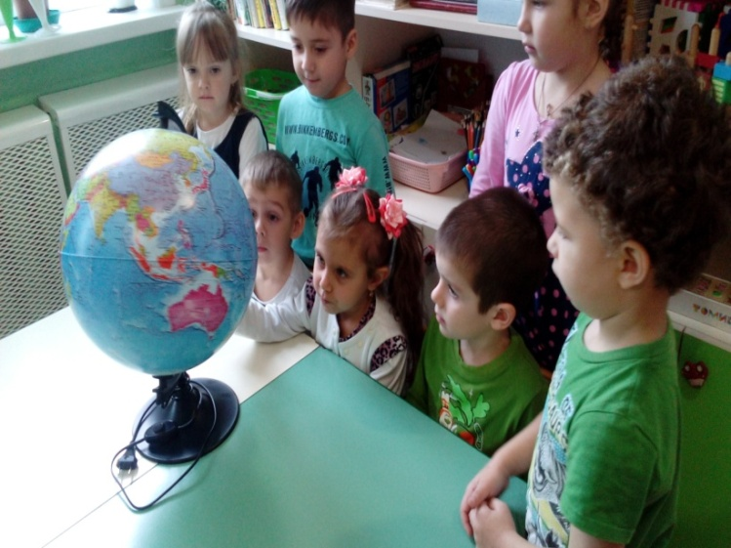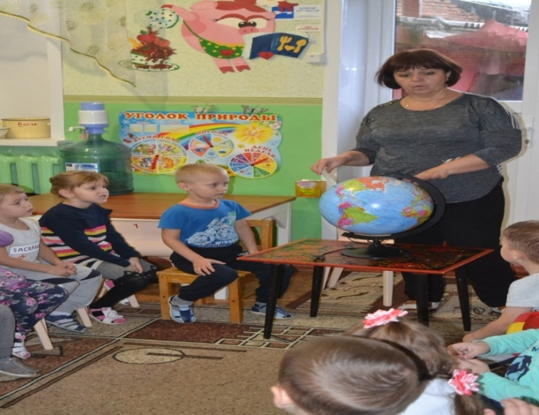
Шар стоит перед тобой,
Он красивый и цветной.
Я его кручу, верчу:
Вправо, влево, как хочу!

Беседа «Загрязнение воды и как этого избежать»
Цель: воспитывать гуманное отношение к объектам природы, познавательный интерес.
Воспитатель: Дети, для чего людям нужна вода? (ответы детей) Правильно, без воды человек жить не может: он её пьёт, готовит пищу, умывается, стирает и убирает своё жилище. Мытьё городских улиц и машин тоже требует воды. Огромное количество воды используют фабрики и заводы. Людям требуется очень много воды. Подумайте и скажите, кто ещё не может обходиться без воды (ответы детей). Правильно, вода нужна рыбам, животным, растениям и всему животному. Всем нужна чистая вода. Но воды остаётся всё меньше и меньше и виноваты в этом сами люди. В реки и озёра сливаются сточные воды с фабрик и заводов, а также вода, используемая в быту. От загрязнения воды страдает всё живое. В реках и озёрах растениям и животным живётся не так хорошо, как раньше. Загрязнённая вода вредна и для здоровья человека. На заводах и фабриках стоят большие очистительные сооружения.
Воспитатель: Поэтому воду надо беречь. А как мы, сможем с вами её сберечь? (ответы детей)
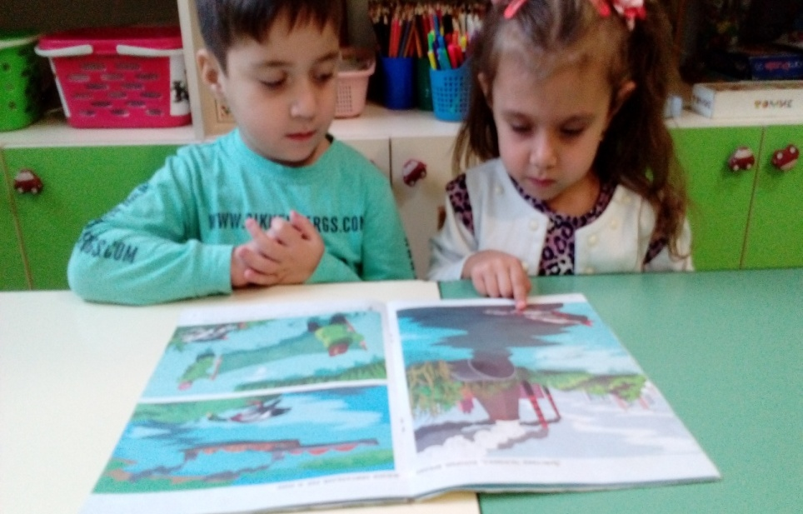
Вода – это сила,
Вода – это слабость,
Вода – это жизнь для всех нас.
Вас покоряет,
Нас укрощает
всех она любит сила – Вода! Хината
Беседа «Кому нужна вода»
Цель: способствовать развитию представлений о воде, где есть вода в природе . понимания ценности и значимости воды в жизни всего живого.
Вопросы:
Зачем нужна вода?
Где её можно взять?
Кому ещё нужна вода?
А что будет, если не будет воды на Земле?
Беседа «Как помочь растению?»
Цель: способствовать развитию у детей представления об основных потребностей растений (свет, тепло, влага); применению знаний о растении как живом существе (растению для жизни нужна вода).
Вопросы:
Что нужно растению?
Как правильно поливать?
Как вы дома ухаживаете за цветами?

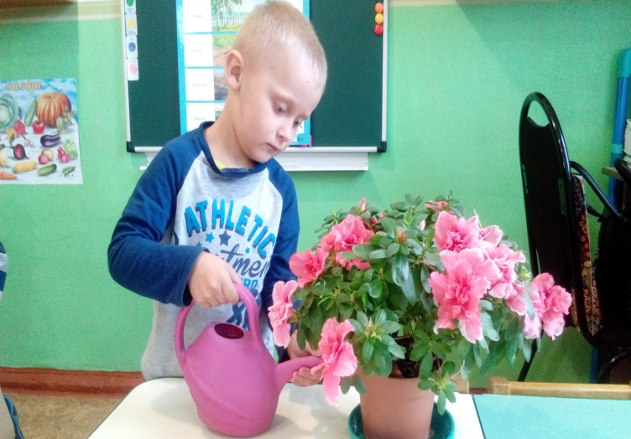

- От чего зацвёл цветок?
Саша спрашивает мать,
- Оттого, что мы цветок
- Не ленились, поливали.
Ф.Троицкий.
Приложение 2
«Где в природе есть вода?»
Цель: пополнить знания детей, где в природе есть вода.
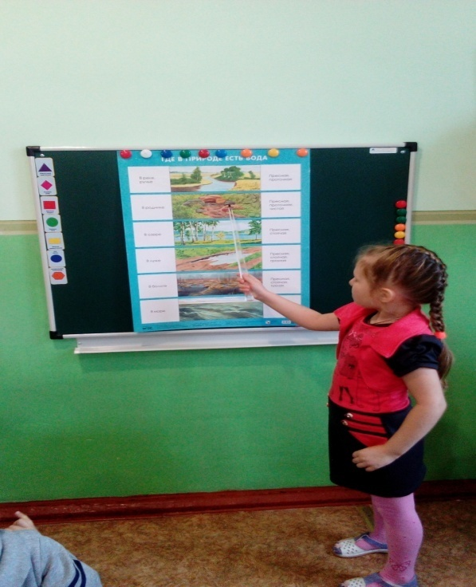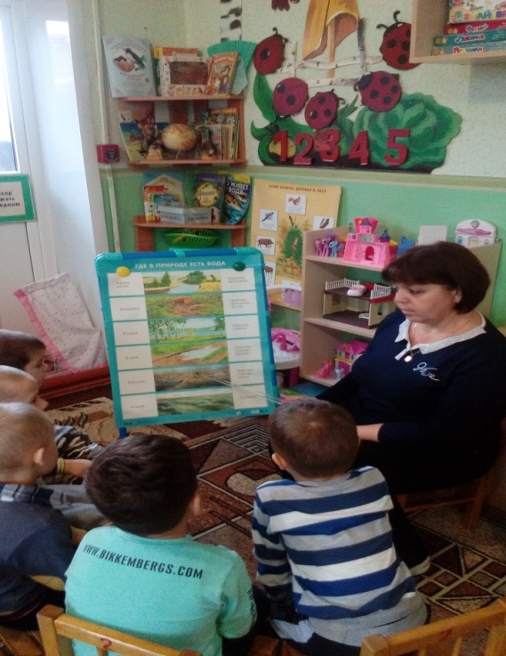

«Кто живёт в реке»
Цель: познакомить с обитателями рек.
«Гриша и Аня знакомятся с обитателями рек и озёр»
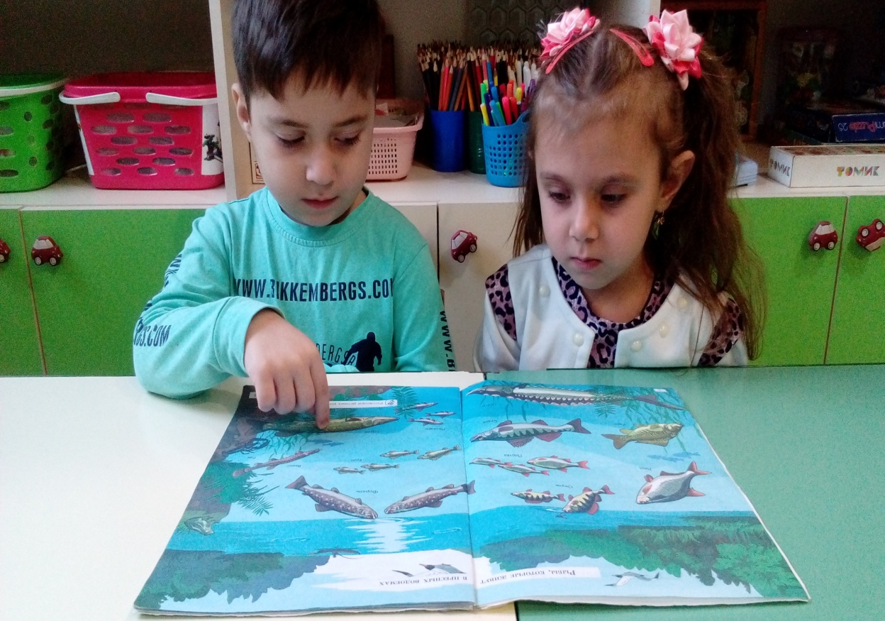

Приложение 3
Конспект НОД по ИЗО с использованием нетрадиционной техники рисования в средней группе общеразвивающей направленности
на тему: «Рыбки плавают в аквариуме».
Воспитатель Прилепко Т.А. I квалификационная категория
Тема «Рыбки плавают в аквариуме»
Образовательная область: «художественно-эстетическое развитие»
Интеграция образовательных областей: «социально – коммуникативное развитие», «познавательное развитие».
Виды детской деятельности: игровая, социально-коммуникативная, познавательная.
Цель: продолжать знакомить с нетрадиционной техникой рисования –
оттиск ладошкой, пальцем.
Задачи: - совершенствовать умение рисовать нетрадиционным способом, способом оттиска ладошки, пальцем.
- развивать внимание, воображение, художественно-эстетические способности.
- воспитание позитивного отношения к результатам продуктивной деятельности друг друга в процессе изображения обитателей аквариума.
- воспитывать аккуратность.
Предварительная работа:
- наблюдение за рыбками в аквариуме;
- чтение потешек и стихов о рыбках, познавательных книг;
- рассматривание иллюстраций с аквариумными рыбками.
Материал: ½ альбомного листа – «аквариум», акварельные краски, «непроливайки», кисточки, салфетки.
Ход занятия:
Воспитатель: Здравствуйте, дети. Сегодня мы с вами будем рисовать (загадывает загадку):
Посмотрите, дом стоит,
До краёв водой долит,
Без окошек, но не мрачный
С четырёх сторон прозрачный.
В этом домике жильцы-
Все умелые пловцы. (Рыбки)
Ответы детей: Рыбки.
Воспитатель: Правильно это рыбки, которые живут в аквариуме. Мы сегодня будем рисовать рыбок оттиском ладошки и пальца, а кисточкой мы нарисуем водоросли и камышки. Посмотрите перед вами лежат «аквариумы», краски, кисти, салфетки. Чтобы ваши ручки трудились их нужно подготовить.
Пальчиковая гимнастика:
Рыбка плавает в воде
Рыбке весело играть.
Рыбка, рыбка, озорница.
Мы хотим тебя поймать.
Рыбка спинку изогнула.
Крошку хлебную взяла.
Рыбка хвостиком махнула,
Рыбка быстро уплыла.
Воспитатель: Ручки ваши готовы, приступаем к работе.
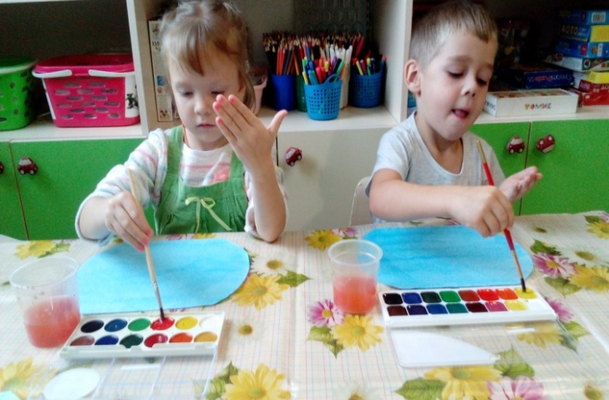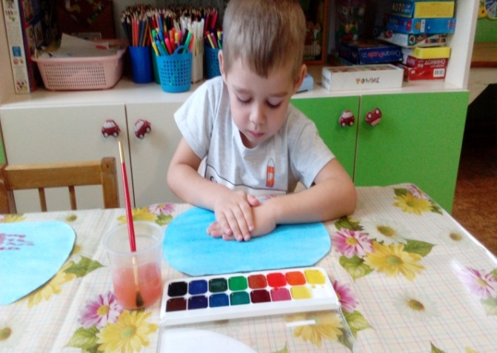
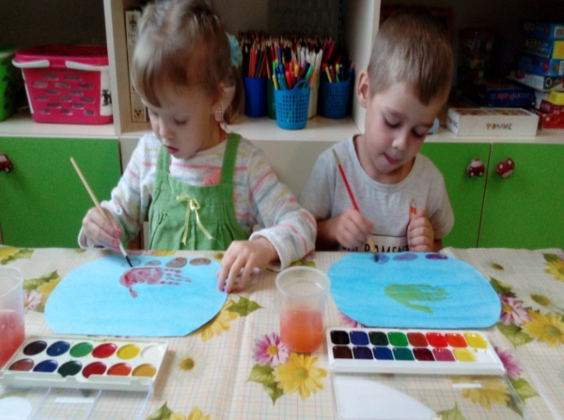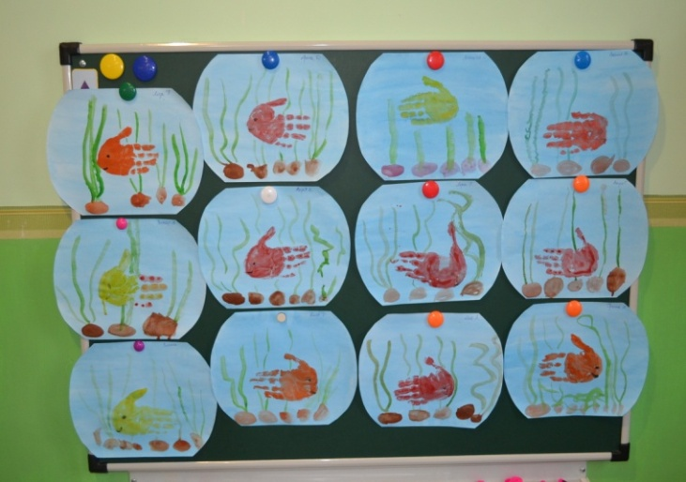
Воспитатель: Посмотрите, сколько у нас рыбок живёт в аквариуме.
Конспект НОД по аппликации в средней группе общеразвивающей направленности
на тему: «Лодки плывут по реке».
Воспитатель Прилепко Т.А. I квалификационная категория
Образовательная область: « художественно-эстетическое развитие»
Интеграция образовательных областей: «социально –коммуникативное развитие», «познавательное развитие».
Виды детской деятельности: игровая, социально-коммуникативная, познавательная, речевая.
Задачи:
- учить детей создавать изображение предметов, срезая углы прямоугольника
- закреплять умение составлять красивую композицию
- воспитывать аккуратно наклеивать изображения
Оборудование: ½ голубого картона, ножницы, полоски белой бумаги, вл.салфетки, клей карандаш, досточка на каждого ребёнка, цветные карандаши.
Ход занятия:
Воспитатель: Дети послушайте стихотворение «Кораблик» С. Котляр.
Плыл кораблик по волнам, Волны к борту поднимались,
Парус рвался к облакам. О кораблик разбивались.
-Расскажите, что вы представили себе, когда слушали стихотворение (ответы детей)
Воспитатель: А теперь отгадайте загадки:
Под водой железный кит, Паровоз без колёс!
Днём и ночью кит не спит. Вот так чудо-паровоз!
Днём и ночью под водой Не с ума ли он сошёл-
Охраняет твой покой. (Подводная лодка ) Прямо по морю пошёл. (Пароход)
На морях, в реках и озёрах Ни корабль, ни лодка,
Я плаваю проворный, скорый. Ни вёсел, ни паруса,
Среди военных кораблей А плывёт - не тонет. (Плот)
Известен ловкостью своей. (Катер)
Воспитатель: Как всё это можно назвать одним словом? Что это? (ответы детей)
Воспитатель: Правильно, водный транспорт.
Воспитатель: Мы с вами сегодня будем вырезать из прямоугольника срезая ножницами углы, лодку и наклеивать на нашу «реку», а потом каждый карандашами украсит свою лодку. Давайте повторим правила обращения с ножницами(ответы детей). Что нужно сделать, чтобы из полоски получилась лодка? Правильно, сложить полоску пополам, срезать один угол, развернуть и получилась лодка, можно отправлять в плавание.
Физкультминутка
«К речке быстро мы спустились»
К речке быстро мы спустились
Наклонились и умылись,
А теперь плывём мы дружно.
Делать так руками нужно.
Вместе раз это брасс
Одной рукой – это кроль.
Все как один плывём как дельфин
Вышли на берег крутой
И отправились домой.
Воспитатель: Приступаем к работе (оказывает индивидуальную помощь при работе)
Воспитатель: Молодцы, посмотрите, как мы дружно поработали, какие замечательные работы у вас получились.

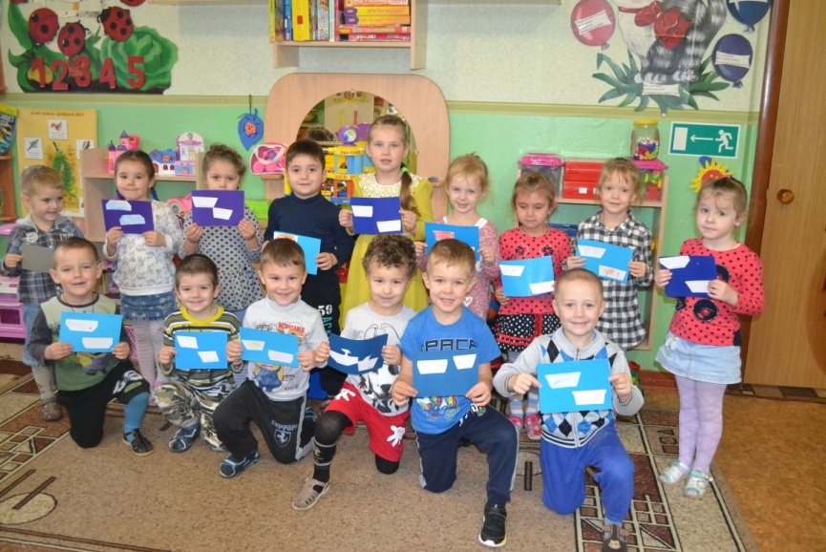

Приложение 4
Пальчиковая гимнастика
«Дождик»
Дождик, дождик, веселей! (каждым пальцем правой руки стучат по левой ладошке)
Капай, капай, не жалей! (каждым пальцем левой руки стучат по правой ладошке)
Только нас не замочи! (изображать «брызги»)
Зря в окошко не стучи! (правый кулачок стучит по левому, а затем меняем)
Брызни в поле гуще: (изображать «брызги»)
Станет травка гуще! (скрестить ладоши пальцы растопырены)
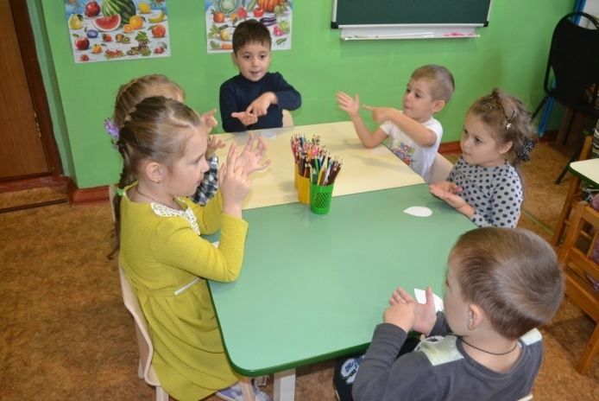
Игровое упражнение
«Кран, откройся!»
Кран, откройся! Нос умойся!
Мойтесь сразу, оба глаза!
Мойтесь ушки, мойся шейка!
Шейка, хорошейко!
Мойся, мойся, обливайся!
Грязь, смывайся!
Грязь, смывайся!
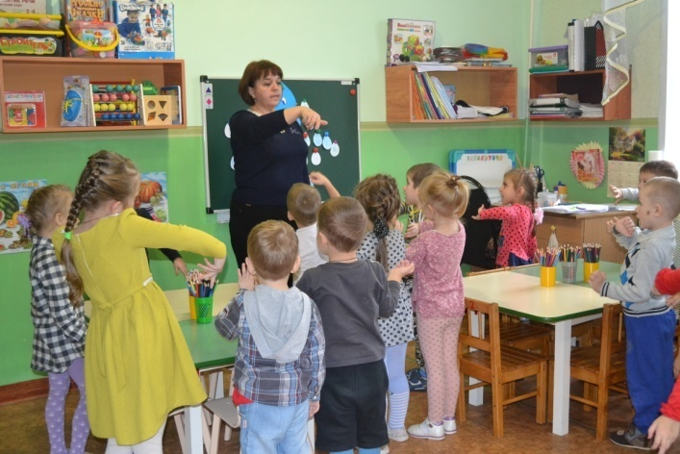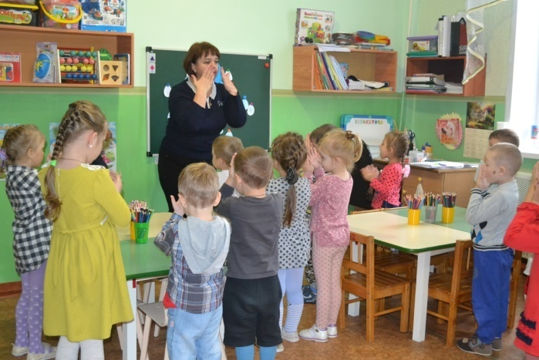

Сюжетно-ролевые игры
«Моряки»
Цель: развивать творческие способности
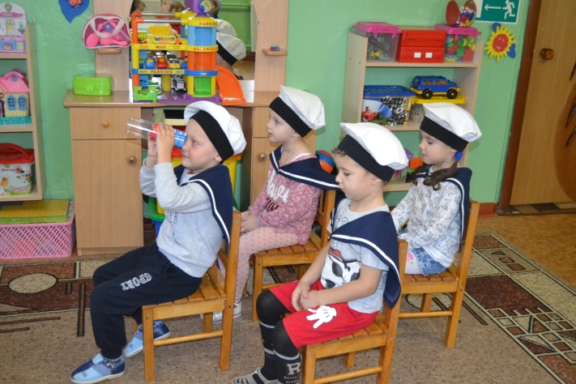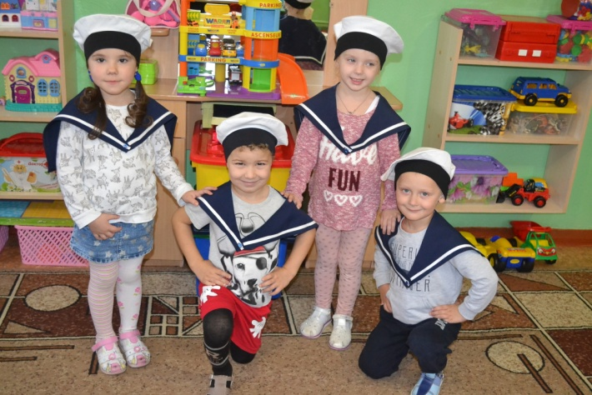

Физкультминутки
«К речке быстро мы спустились»
К речке быстро мы спустились
Наклонились и умылись,
А теперь плывём мы дружно.
Делать так руками нужно.
Вместе раз это брасс
Одной рукой – это кроль.
Все как один плывём как дельфин
Вышли на берег крутой
И отправились домой.
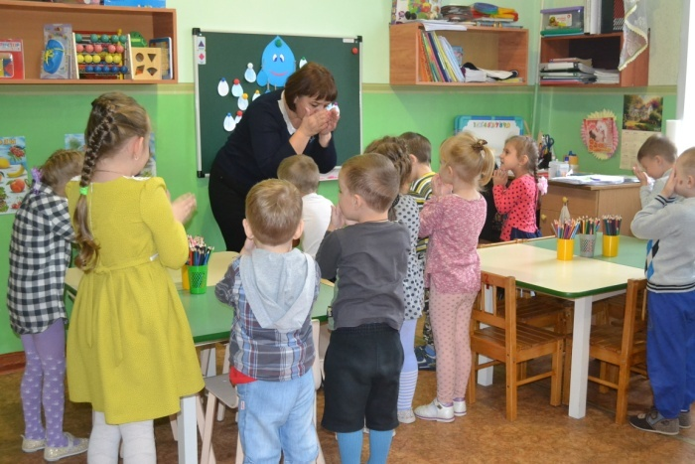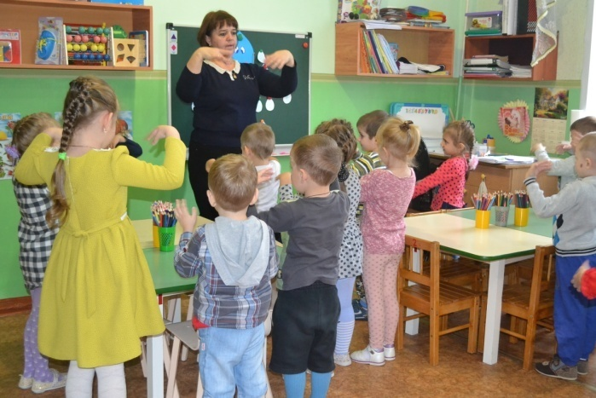

«Трудовая деятельность»
Цель: воспитывать трудолюбие, желание ухаживать за цветами, за игрушками , поддерживать чистоту в группе.
«Ухаживаем за растениями»
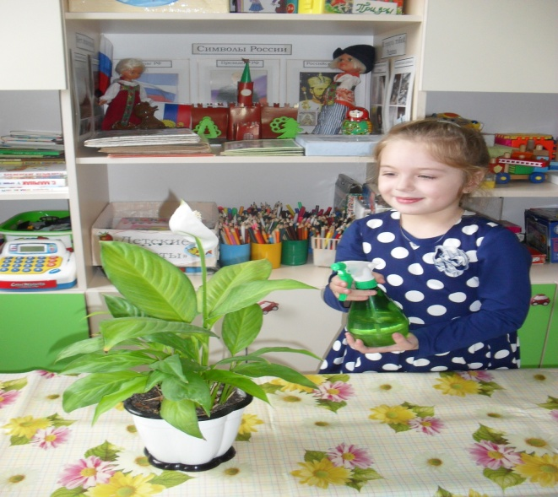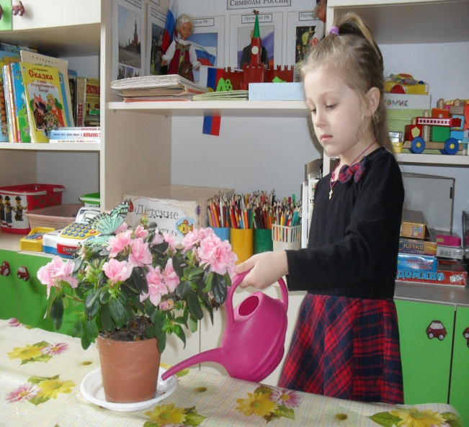
«Лиза опрыскивает, а Полина поливает цветы»

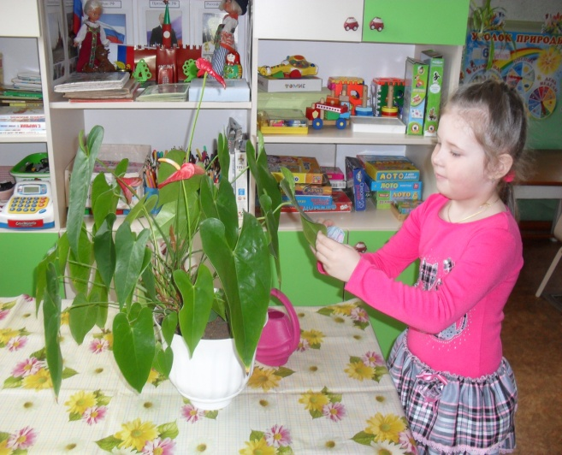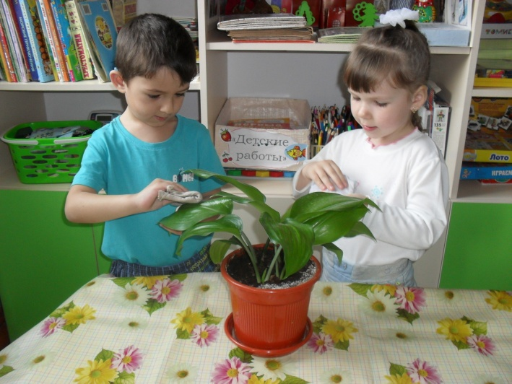
«Валерия, Гриша и Полина протирают листья цветов от пыли»
В нашей группе на окне,
Во зеленой во стране,
В расписных горшочках
Подросли цветочки.
Вот розан, герань, толстянка,
Колких кактусов семья.
Их польем мы спозаранку.
Я и все мои друзья.
Н. Нищева
«Уборка в группе»
Цель: развивать трудовые умения, усовершенствовать их.
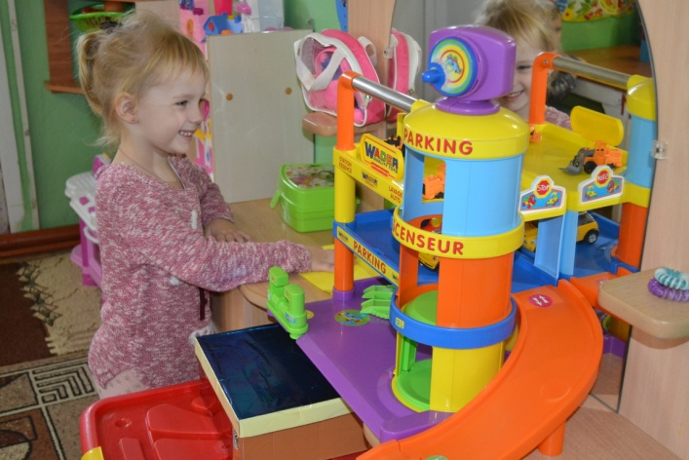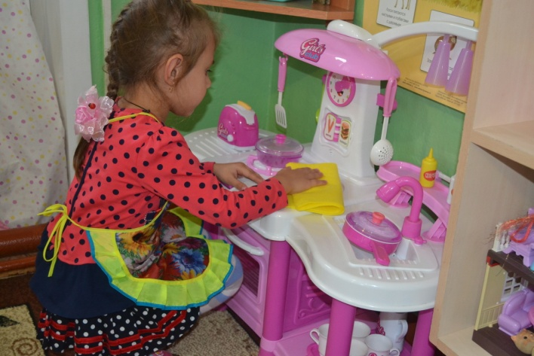
«Ариша протирает полки, а Аня наводит порядок на кухне»

«Купаем и стираем кукле Маше платье»
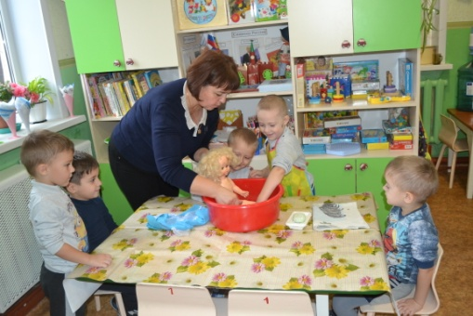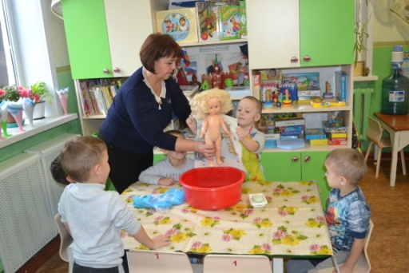
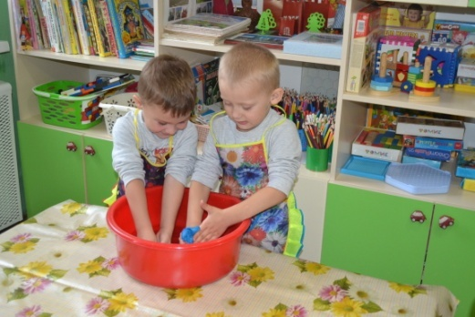
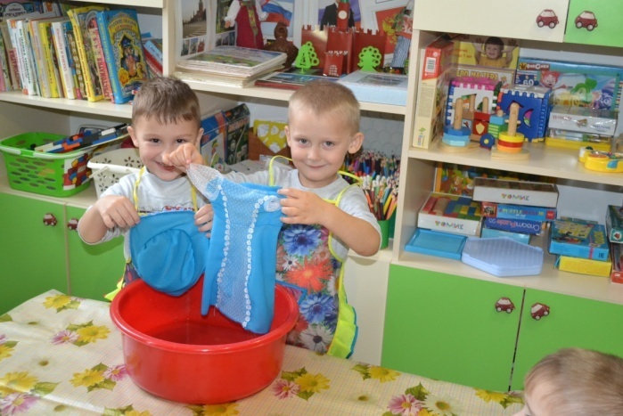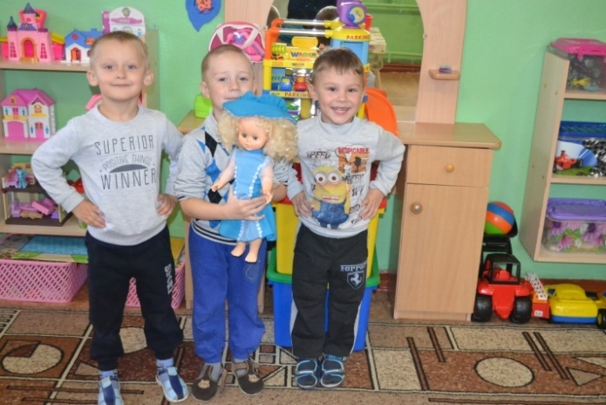
«Помощники подросли, молодцы ребята!

Приложение 5
Подвижная игра «Перепрыгни через ручеёк»
Цель: развивать физическую силу и выносливость.
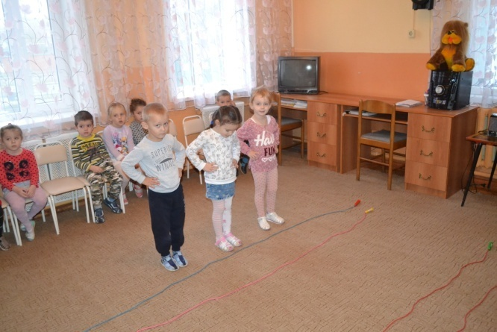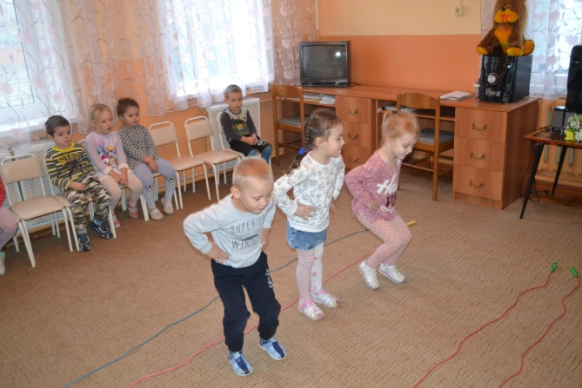
Подвижная игра «Солнышко и дождик»
Цель: производить действия по сигналу воспитателя.
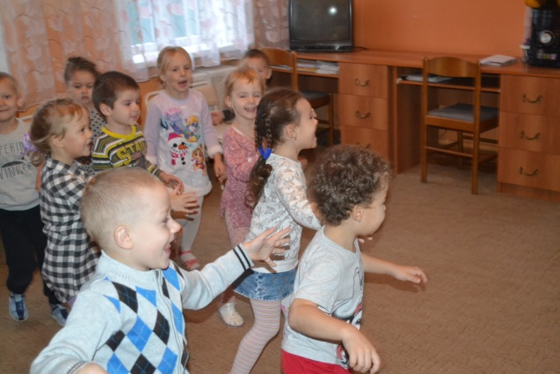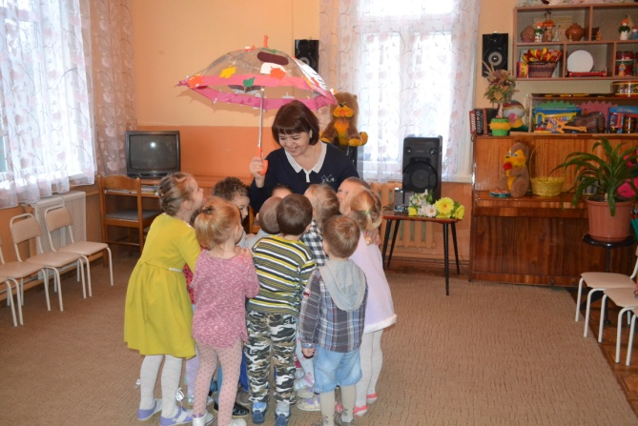
Подвижная игра «Караси и щука»
Цель: упражнять детей в беге, закрепить умение быстро менять направление движения, действовать по сигналу.
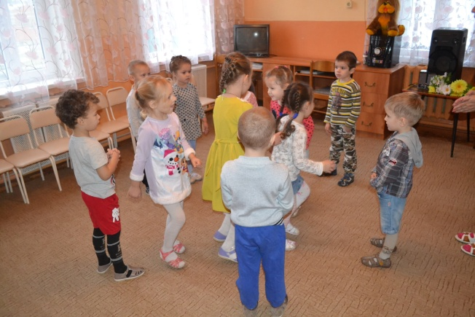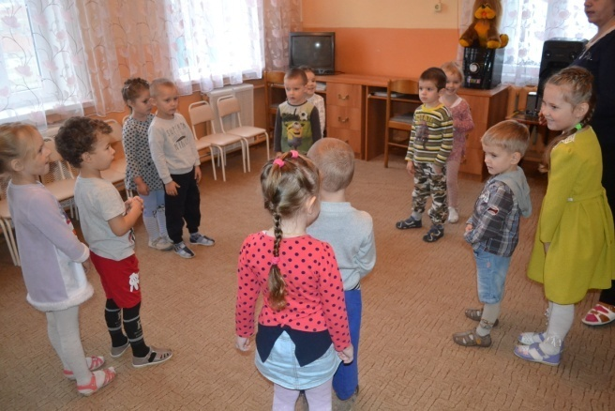
Подвижная игра «Перейди через болото»
Цель: развивать умение детей сохранять равновесие на малой поверхности.

Приложение 6
Выставка рисунков «Земля наш – дом!»
«Дети пришли на выставку!»

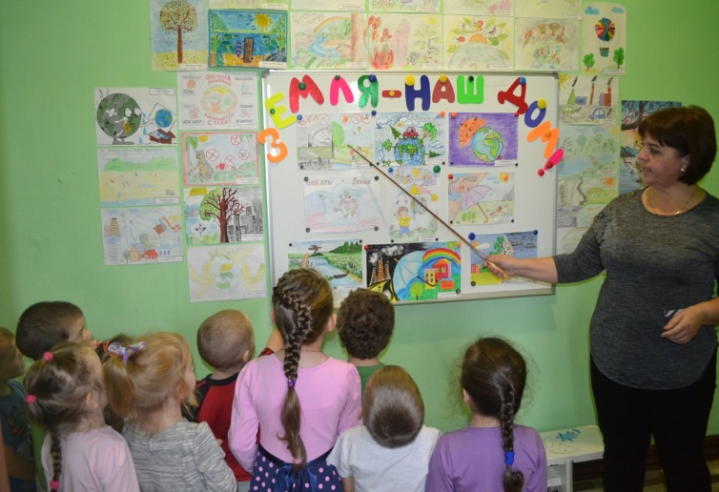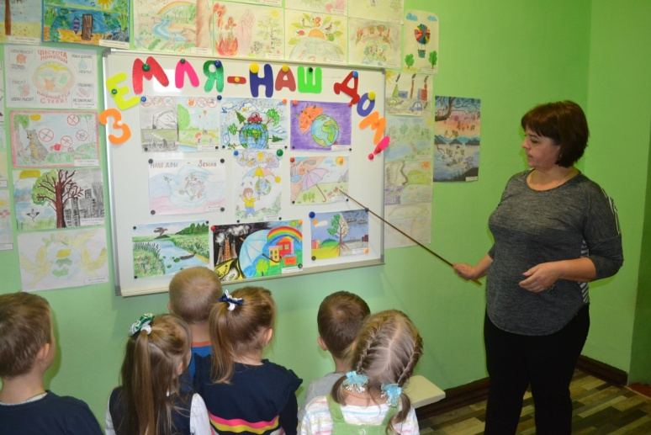

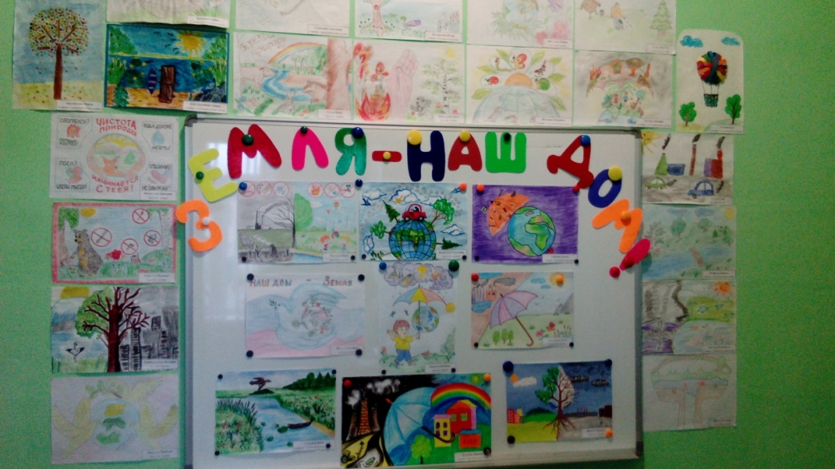

Папка-передвижка «Загадки царицы - Воды!
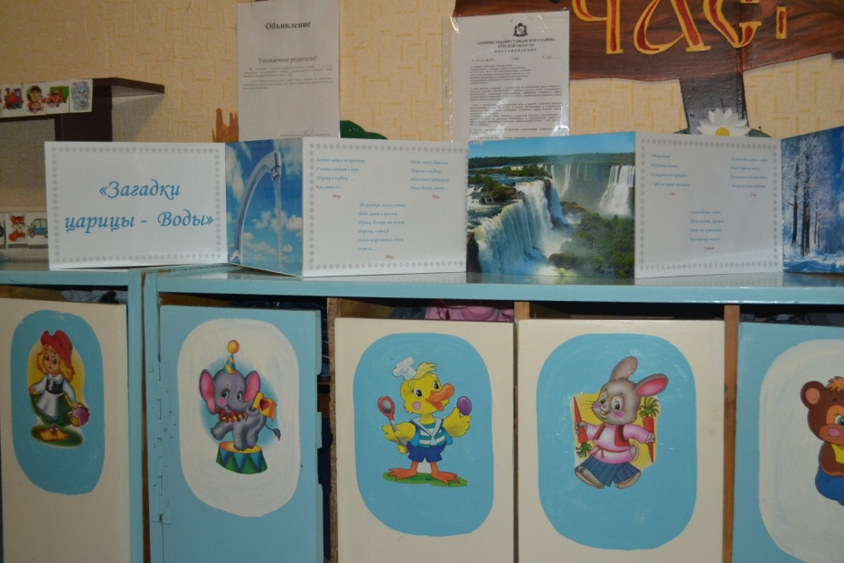
Анкета для родителей
«Экологическое образование в семье»
Цель: выявить отношение родителей к вопросам экологического образования дошкольников в детском саду и его реального осуществления в семье.

- Есть ли у Вас комнатные растения, и какие? (Если нет, то почему?)
а) да б) нет _______________________________________________________

- Есть ли в семье собака, кошка или другие животные?
а) да б) нет _______________________________________________________

- Кто ухаживает за животными или растениями?______________________

- Что делает при этом ребенок (кормит, гуляет с ним, играет, поливает или ничего не делает)? - Подчеркнуть или дописать._____________________
_______________________________________________________________

- Читаете ли Вы ребенку книги о природе?
а) да б) нет
- Бываете ли вы с ребенком на природе? (Если да, то где?)
а) да ______________________________ б) нет

- Рассказываете ли Вы ребенку о пользе деревьев, лекарственных трав, ягод, насекомых, птиц?
а) да б) нет

- Проявляет ли Ваш ребенок заботливое отношение к животным, растениям?
а) да б) нет

- Замечаете ли вы у своих детей негативное отношение к природе?
а) да б) нет

- Ваши предложения по организации экологического образования в детском саду.____________________________________________________
Спасибо!
В анкетировании приняли участие 14 родителей. После обработки данных были получены следующие результаты:
75% - опрошенных родителей осведомлены об экологическом образовании детей и воспитывают в детях положительное отношение к природе.
23% - опрошенных имеют недостаточно информации по данному вопросу, но поддерживают работу детского сада по экологическому образованию.
2% - понимают, что детский сад знакомит детей с миром природы, но не считают воспитание в детях экологической культуры важным направлением работы.
«Правила поведения в природе!»
Как сохранить связи неживой и живой природы
- Берегите реки; ручьи, родники от загрязнения, чистая вода необходима всем живым существам планеты.
- Не ловите насекомых, они опыляют растения и помогают им распространяться.
- Растения сохраняют влагу, не дают рекам и озерам пересыхать, скрепляют корнями почву, повышают ее плодородие.
Как сохранить воду чистой
- Оберегайте открытые колодцы.
- Не бросайте в них мусор.
- Не оставляйте открытыми водопроводные краны, а если кран неисправен, то попросите взрослых его починить.
Как сберечь почву
- Необходимо сажать растения. Корнями они скрепляют почву, не дают ветрам выдувать, а воде размывать ее, увеличивают слой перегноя.
- Нужно оберегать животных, обитающих в почве, они увеличивают ее плодородность.
- В парках, скверах и садах нельзя сжигать опавшие листья. Перегнивая под действием микробов, они возвращают в почву минеральные соли, необходимые растениям.
- Нельзя распахивать почву на очень больших пространствах, так как тогда образуются пыльные бури, почва смывается и появляются глубокие овраги.
- Нельзя вырубать леса - из-за этого мелеют реки и почва высыхает
Как вести себя в лесу,
чтобы не причинить вреда его обитателям

- Старайтесь не шуметь, чтобы не побеспокоить зверей и их детёнышей.
- Если вы нашли нору крота, барсука или другого животного, не подходите к ней близко, не пугайте лесных обитателей.
- Нельзя разводить в лесу костры, ломать ветки деревьев, кусты, вытаптывать траву, собирать букеты цветов.
- После привала нужно убрать за собой весь мусор, не оставляя его в лесу. Лес - это дом многих животных. Относитесь к чужому дому уважительно.
Используемая литература:
- Формирование экологической культуры дошкольников: планирование, конспекты занятий / авт.-сост. Л.Г. Киреева, С.В. Бережнова. – Волгоград, 2008.
- О.А. Соломенникова «Экологическое воспитание в детском саду» Изд. Москва 2008г.
- Веракса Н. Е, Галимов О. Р. Познавательно-исследовательская деятельность дошкольников, для работы с детьми 4-7 лет. - МОЗАИКА- СИНТЕЗ,2014.

- Комарова Т. С. Изобразительная деятельность в детском саду: средняя группа - МОЗАИКА-СИНТЕЗ,2014

- Веракса Н. Е, Веракса А. Н, Проектная деятельность дошкольников. Пособие для педагогов дошкольных учреждений – М.: МОЗАИКА-СИНТЕЗ,2014.

